**Tipografía Kolo**

**¿Quién creo la tipografía Kolo?**

La tipografía kolo fue diseñada por Paul Shaw y kolo era el seudónimo de koloman Moser.

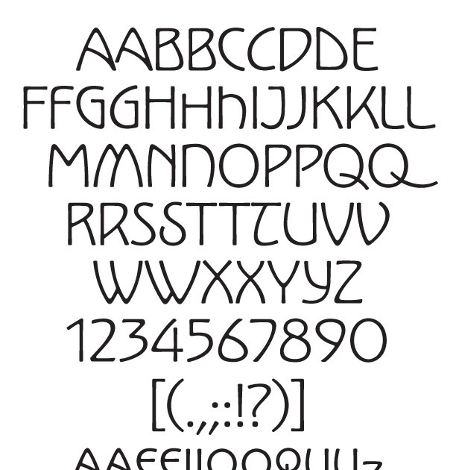

[**https://www.fontspace.com/category/art-nouveau**](https://www.fontspace.com/category/art-nouveau)

**https://es.ffonts.net/Art-Nouveau.html**